**Отчёт по лабораторной работе № 6** Вариант 5

Дисциплина «Технологии программирования», 2 семестр

Тема «Блокнот»

**Выполнил**  
студент группы ДИНРб31 _______________Харичев Д.А. «____»__________ 2024   
**Проверила**  
доцент Кафедры АСОИУ _______________Садчиков П.Н. «____»__________ 2024

**Цель:**

Создание приложения на React с использованием TypeScript для перемещения строк между двумя списками с возможностью множественного выбора и отображением текущего количества записей в каждом списке.

**Постановка задачи:**

1. Создать пользовательский интерфейс с вкладками для каждого месяца, где каждая вкладка содержит список заметок для соответствующего месяца.
2. Реализовать окно ввода для отображения текущей выделенной строки в списке и для ввода новой строки.
3. Создать меню с пунктами "Файл" (включает "Загрузить", "Сохранить" и "Выход") и "Редактирование" (включает "Добавить", "Изменить", "Удалить").
4. Реализовать возможность сохранения и загрузки всех записей блокнота в файле.

**Скриншоты программы:**

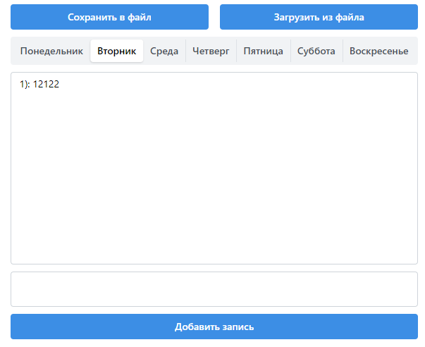

|  |  |  |  |
| --- | --- | --- | --- |
| **Действие** | **Ожидаемый результат** | **Фактический результат** | **Описание** |
| Запуск программы | Появляется заставка на несколько секунд, затем открывается основное окно программы | Заставка отображена, затем открылось основное окно | Реализация заставки программы |
| Добавление новой заметки | Новая заметка добавляется в список текущего месяца | Новая заметка добавлена | Успешное добавление новой заметки |
| Изменение существующей заметки | Выделенная заметка изменяется и обновляется в списке | Заметка изменена | Успешное изменение заметки |
| Удаление заметки | Выделенная заметка удаляется из списка | Заметка удалена | Успешное удаление заметки |
| Сохранение записей в файл | Все записи блокнота сохраняются в выбранный файл | Записи сохранены | Успешное сохранение записей в файл |
| Загрузка записей из файла | Записи блокнота загружаются из выбранного файла | Записи загружены | Успешная загрузка записей из файла |
| Переход между вкладками | Отображается список заметок для выбранного месяца | Список заметок обновлен | Корректный переход между вкладками |
| Выход из программы | Программа закрывается | Программа закрыта | Корректное завершение работы программы |

**Заключение:**

Программа для ведения записной книжки с вкладками для каждого месяца успешно реализована в соответствии с поставленными задачами и корректно выполняет все функции, включая добавление, изменение и удаление записей, а также сохранение и загрузку всех записей в файл. Тестирование показало, что все функции работают корректно, включая реализацию заставки при запуске программы.